新型コロナ危機を打開する支援策を
消費税の引き下げが国民の希望に

新型コロナウイルス感染症による影響が長期化するなか、支援策は国民・中小業者の苦難を解消するにはあまりにも遅く、少なすぎます。政府は迅速な補償を行うとともに、希望の持てる政策を実施するべきです。
景気の落ち込み解消する対応を
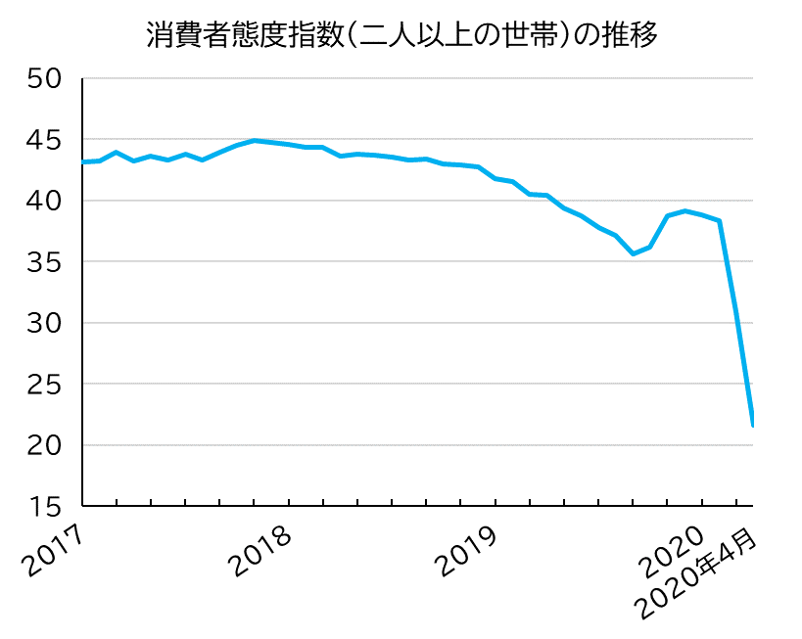
日本経済の悪化に歯止めがかかりません。内閣府が１８日に発表した今年１‐３月の国内総生産（GDP）速報値は年率換算で３．４％減少となり、２四半期連続のマイナス。４月の消費動向調査では、消費者心理を示す消費者態度指数（二人以上の世帯）が過去最低の水準となりました。消費税増税を前に消費者心理が下降し、新型コロナの影響によって歴史的な落ち込みとなりました。
消費税増税を前に
落ち込み始め、
コロナ禍で大幅下落！
・内閣府消費動向調査より作成
消費税増税とコロナ禍のダブルパンチによって、中小業者の営業が困難になり、閉店や廃業も相次いでいます。
経済対策として今こそ「消費税減税」を！

消費税減税で くらしを守れ！

新型コロナ対策として、減税策が注目されています。ドイツでは影響の大きな外食産業に対して、消費税に相当する付加価値税を19％から7％へ大幅に減税することを盛り込みました。ブルガリアでも影響の大きな業種を対象に付加価値税の減税を実施するとしています。



日本でも、緊急の経済対策として消費税を引き下げるべきという世論が高まっています。国民のくらしを守り、経済を回復させるためにも緊急に消費税を引き下げるべきです。
消費税廃止各界連絡会
東京都豊島区目白2-36-13
全商連内
電話03（3987）4391
FAX 03（3988）0820

